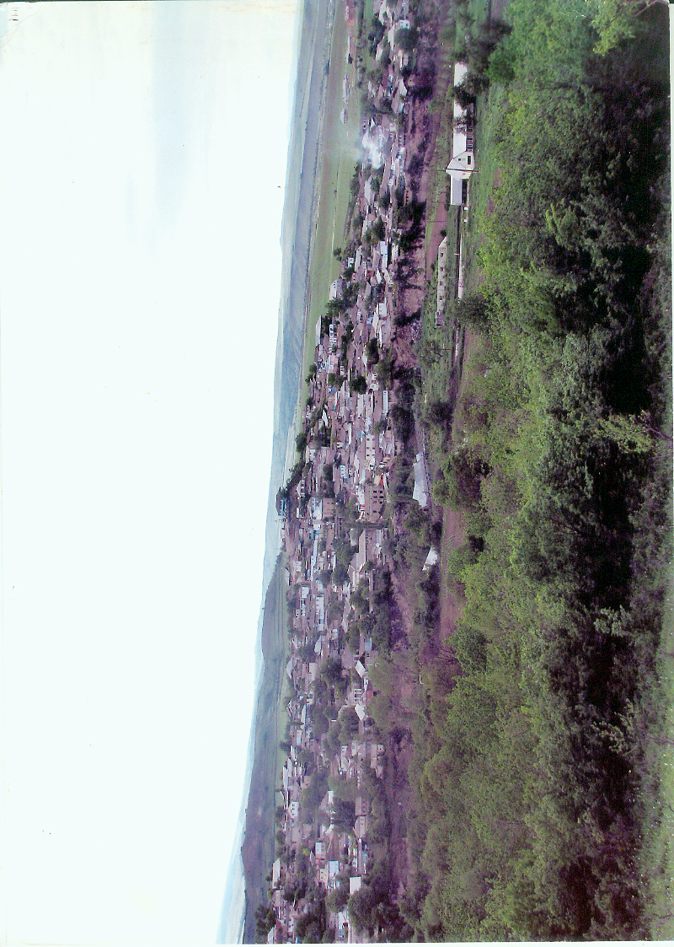
село В-Дженгутай 2012 г.

В-Дженгутай
2013 год
История села

Родина! Твой сад цветет весной
И плодами знаменует осень,
Дерево моей земли родной
Тоже и цветет и плодоносит!
Р. Гамзатов

Село Верхний Дженгутай Буйнакского района расположено в одном из самых живописных мест Буйнакского района и отличается особыми красивыми пейзажами и богатыми природными картинами и памятниками. У каждого села своя история, традиции и культура, своя интересная судьба и памятные события, жители, которые своими поступками, трудовыми достижениями и ратными подвигами приумножают эту историю, которая неразрывно связана с историей Дагестана и России. Биографию В-Дженгутая создавали люди разных призваний и профессий – талантливые педагоги, ветераны, участники ВОВ, общественные деятели, сотни тружеников, которые, не жалея сил и здоровья, внесли неоценимый вклад в его становление и развитие.
В селе проживают 2610 аварцев.
Оно расположено в 20 км. от города Буйнакска на автотрассе республиканского значения Буйнакск - Леваши.
Верхний Дженгутай граничит с кумыкским и даргинским селами, поэтому национальный колорит жителей окрашен цветами разных культур.
По преданию основателем села является бывший крестьянин по имени Шалай, выходец из села Маали Гергебильского района, который в поисках клочка земли покинул своё село и вместе с семьёй с разрешения хана Ахмеда поселился здесь, предварительно расплатившись с ханом в виде одного быка.
Датой основания села считается вторая половина семнадцатого века.
Опираясь на царизм местные властители ханы, беки и уцмии усилили эксплуатацию простого народа.
Но около 70 % населения села были зажиточными, а остальным 30 % населения приходилось работать у разных богачей, чтобы прокормить себя и свою семью, численность которых нередко достигало до 6-8 человек.
Горькая нужда заставляла их наниматься к помещикам. В те времена сельское хозяйство продолжало развиваться на основе традиционно установившегося естественного разделения труда.
С началом большевистского движения в Дагестане в Верхнем Дженгутае тоже стали происходить заметные изменения.
В 30-х годах в селе образовали товарищество по совместной обработке земли и развитию скотоводства. Затем образовали сельхозартель.
В 1936 году В-Дженгутаевцы объединились в колхоз, названный именем пламенного революционера М.Дахадаева.
В 30 -70 годах в селе проживало несколько знахарей. Они были известны и близлежащим селам и даже по всей республике. Курбанов Курбан лечил больных травами, Алиева Ита лечила от сглаза и порчи, Атаев Атай лечил людей колдовством.
В данное время людей с такими способностями в селе не наблюдается.
Село В-Дженгутай по историческим данным не очень древнее. Может, поэтому, может, еще по какой- либо причине, но старожилов в селе очень мало. Основная масса населения едва переваливает за 70 лет.
Самой старой жительницей села считалась Магомедова Салихат, которая скончалась в 2012 году. Ей было 101 год. Из живых самому старшему 93 года. Это Магомаев Магомед.
Подрастающее поколение будет добиваться лучшей жизни и оправдает надежды и чаяния своих родителей.

Село всегда славилось мастерами разных прикладных искусств, кузнецами, строителями. Так, в небольшом селении было 12 водяных мельниц, благо им сопутствовала река, которая течет посередине населенного пункта. Хозяевами этих мельниц были:
- Джамалутдинов Джамалутдин.
- Гимбатов Гимбат.
- Алакаев Алакай.
- Алигаджиев Магомед.
- Далгатов Муртазали.
- Абдулпатах.
- Баудов Бауд.
- Абдужалилов Абдужалил.
- Нурмагомед.
- Казихан.
- Муртазалиев Акай.
- Зазал Магомед.

Был в селе мостостроитель, Абдухалимов Магомед, ремонтировщик дорог - Ахмедов Атай, родников – Казимагомедов Казимагомед, Рабаданов Ахмед.
В ремонте родников финансовую поддержку оказывала ныне покойная Бамматова Саибат.

Участники революции, гражданской войны и великой отечественной войны, афганцы,
локальные войны

Участники революции

- Абдулмуслимов Абдулмуслим.
- Магомед Телетлинский.
- Патимат Телетлинская.
- Магомедов Хамит.

Участники гражданской войны

- Джамалутдинов Джамалутдин.
- Ахмедов Атай.
- Гайдарбеков Гасан.
- Курбанов Шарип.
- Магомедов Абдулазиз.

Джамалутдинов Джамалутдин был активным участником гражданской войны. Будучи разведчиком в отряде Махача Дахадаева, он проникал в штаб Гоцинского, выведывал необходимые сведения, принимал участие в ряде боев. Вместе с ним воевали все выше перечисленные участники гр.войны.
Участники ВОВ
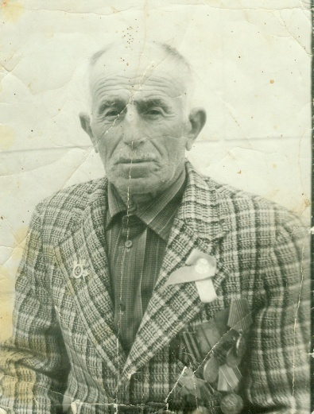

АЛИБЕКОВ БИГИ, 1914-1994 гг.
Имел награды -
Орден «Славы 1 степени»
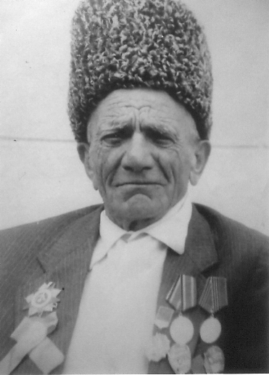
Медаль «За Отвагу».

ШАХМАНОВ МАГОМЕД, 1919 – 1995 гг.
Имел награды -
Орден «Славы 1 степени», «За Отвагу».
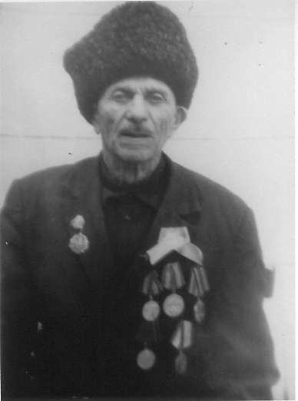

ИСМАИЛОВ АХМЕД, 1909 – 1999 гг.
Имел награду -
Медаль «За Отвагу».

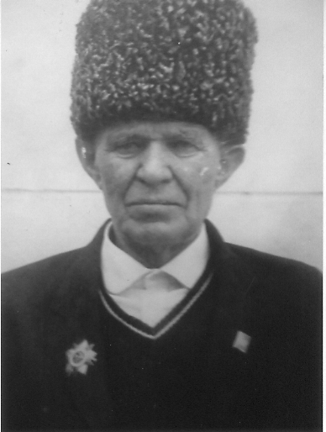

МАГОМЕДОВ ШАПИ, 1915 – 2010 гг.
Имел награды -
Орден «Отечественной войны 1 степени»,
Медаль «За Отвагу»,
«За оборону Сталинграда»,
«За оборону Одессы»

ШАХМАНОВ ГАДЖИ,
1923 – 27.07.1999 гг.
Медаль «За борону Сталинграда»,
Орден «Отечественной войны 1 степени
Те, кто по каким – то причинам не смогли попасть на войну, работали в тылу.
Работали добросовестно делали все, чтобы защитить свою маленькую родину от фашистской нечисти и оказать посильную помощь участникам войны – землякам. Были среди тыловиков учителя, работники культуры, колхозники, было и много женщин.
- Джамаклутдинова Патимат.
- Гамзалаев Абдулла.
- Лабазанова Аминат.
- Абдурахманова Марьям.
- Гусейнов Гусейн.
- Касумов Исмаил.
- Тимаев Магомед
- Кураев Шахман.
- Магомедов Саадула.
- Исмаилова Халун.

Все они награждены орденом «Знак Почета».
Трудную службу командиров и офицеров военного периода некоторые продолжали и после войны.

Офицеры и командиры ВОВ
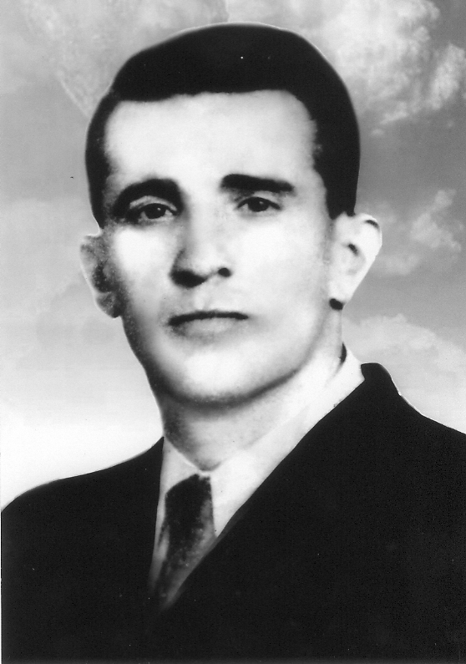

Бамматов Рахматула
был командиром
артиллерийской
батальона № 61.
Награжден ордером
«Красной Звезды»,
«Красного знамени»
и медаль «За отвагу»

Афганцы
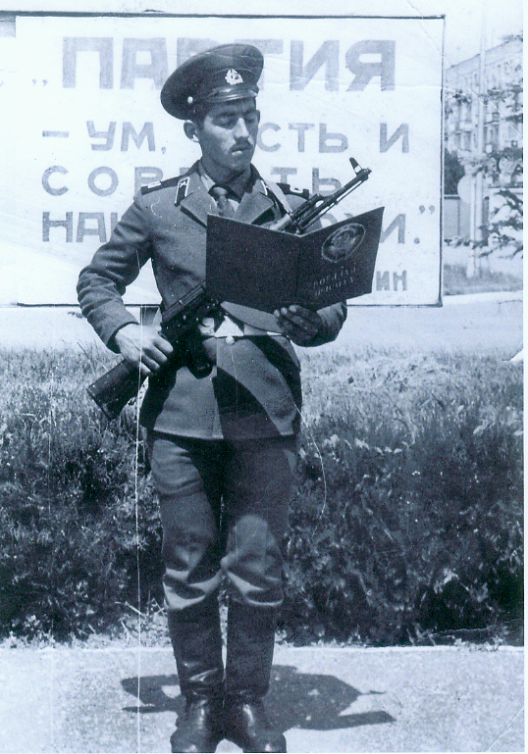
АБДУРАХМАНОВ ГАСАН МАГОМЕДОВИЧ
Родился в 1962 году 5 июня
После окончания школы поступил в автошколу.
7 апреля 1981 году был призван на службу в ряды Советской Армии.
Служил в Афганистане.
Во время службы в Афганистане был награжден следующими медалями:
- Медаль «За службу Родине».
- Медаль «За 50-летию Победы»
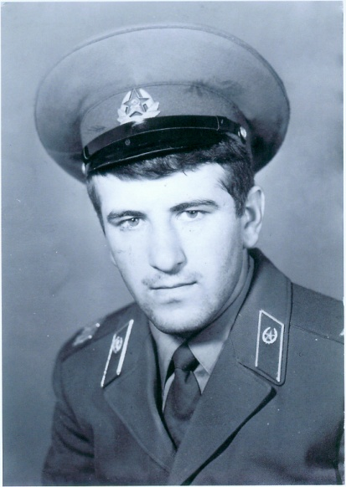
- Медаль «Благодарность от афганского народа»

АБУБАКАРОВ ГАМЗАТ МАГОМЕДОВИЧ
Родился 17 ноября 1956 года в
с.В-Дженгутай
Награжден медалью
«За боевые заслуги»
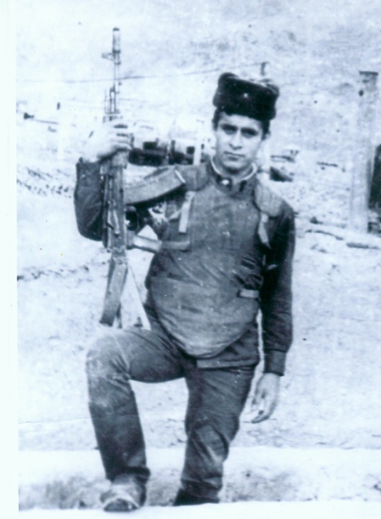

ГУСЕЙНОВ МАГОМЕД ГАДЖИЕВИЧ
Родился 17 сентября 1966 года
С 1984 – 1986 гг. служил в Мотострелковых войсках в Пулихурми Афганистана.
Награжден медалью
«За боевые заслуги»
Участник венгерских событий
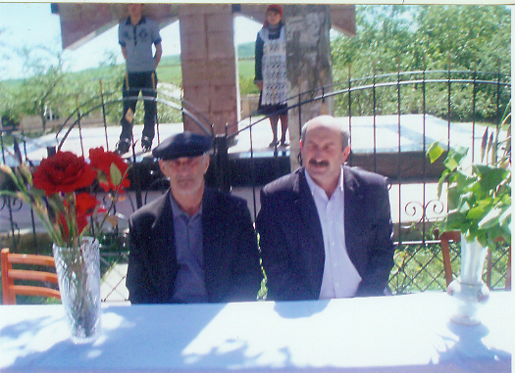

ГАДЖИЕВ МАГОМЕД ДАДАБЕКОВИЧ
Родился 1937 году
Был призван в ряды Советской Армии 11.09.1956 года, проходил службу в Будапеште.
Во время службы участвовал по подавлению контрреволюционного мятежа.
Имеет награду медаль «60 лет Победы в ВОВ 1941-1945 гг».

Локальные войны

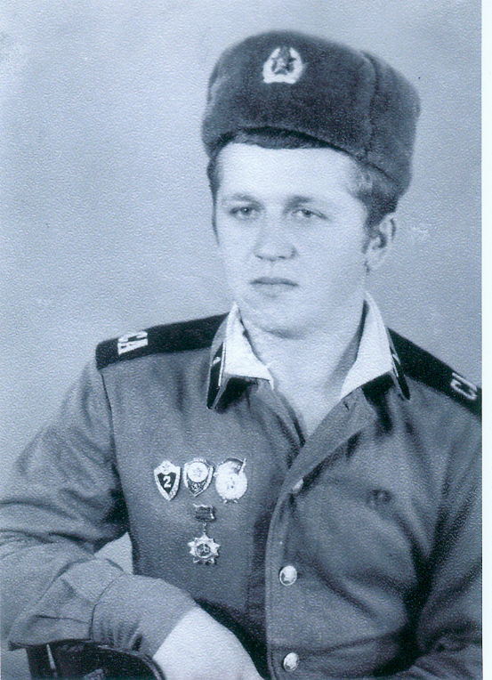
АКАЕВ ЛАБАЗАН МАГОМЕДОВИЧ
Родился 27 марта 1962 года.
Служил в Афганистане, но медаль получил в мирное время.
В 1999 году одним из первых вышел на борьбу против бандитов-террористов,
был ополченцем.
После карамахинских событий он был награжден медалью «За Отвагу» В.В.Путиным.

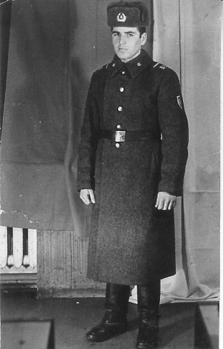

ГАСАНГУСЕЙНОВ КУРБАН НУРМАГОМЕДОВИЧ
Родился в 1963 году.
После Карамахинских событий был награжден медалью «За Отвагу»

БАММАТОВ МАГОМЕД РАХМАТУЛАЕВИЧ
Родился апрель 1952 года.
После Карамахинских событий 1999 года получил грамоту: «За боевые заслуги перед Отечеством» от РД.
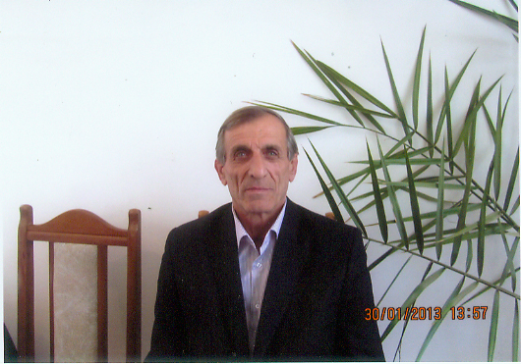

Учителя фронтовики

Несмотря на трудности военного и довоенного периодов, не оставалась в стороне и образовательная деятельность, ведь продвижение вперед возможно только там, где есть хорошие знания и хорошие специалисты. Образованию и культуре в селе всегда уделялось усиленное внимание.
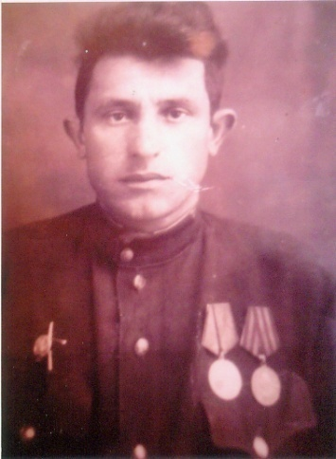

ГАМЗАЕВ МАГОМЕД ШЕЙХМАГОМЕДОВИЧ
Родился 1 декабря 1917-1976 гг.
в с.В-Дженгутай.
Был директором школы.
Имеет Государственные награды:
Медаль «За Отвагу»
Орден «Красной Звезды»

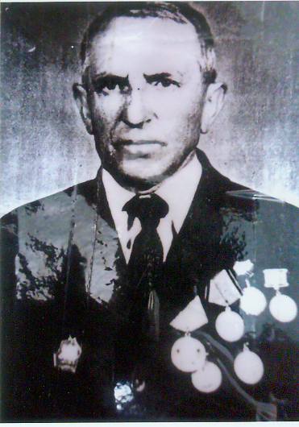
ЗАЙНУТДИНОВ ЛАБАЗАН ЗАЙНУТДИНОВИЧ
Родился в 1916-1993 гг. в с.В-Дженгутай
В 1940 году был призван в Советскую Армию.
До службы работал учителем
в В-Дженгутаевской школе.
Имеет следующие награды:
Медаль «За боевые заслуги»
«За победу над Германией»
«За доблестный труд»
Значок «Гангут – 1941 год».
А также указом Президиума Верховного Совета СССР награжден орденом
«Отечественной войны 2 степени».
Русские учителя в В-Дженгутае

В послевоенные годы в селе работало очень много русских специалистов, так как своих, выученных специалистов не хватало ни в одной отрасли. Для ликвидации безграмотности в село Верхний Дженгутай было направлено несколько учителей – русских:

- Карлова Александра Филипповна

- Овчарова Любовь Ивановна
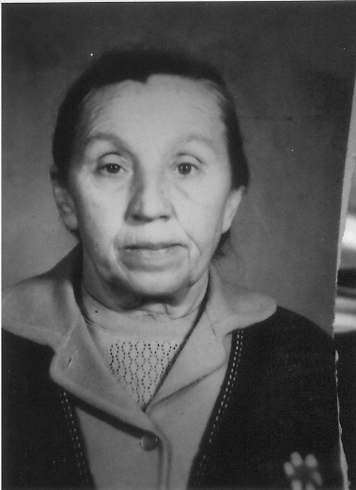
Родилась в 1922 году в Брянской области в поселке Суземка
Приехала в Дагестан в 1941 году.
Работала учителем биологии.
Имеет следующие награды:
Медаль «За трудовое отличие» выдан 3 февраля 1953 году.
Медаль «Ветеран труда» выдан в феврале 1983 года.
Овчарова Л.И., является заслуженным учителем Дагестана.

- Людмила Павловна

- Герман Германович
Ликбезы в селе

В 1927 году в частном доме Акул Халимат был открыт первый в селе пункт ликбеза, где числилось 29 учеников, и работал один учитель.
В 1936 году этот пункт перешел в более просторный дом Мустафаева М –Саида. Здесь была открыта начальная школа.

Учителя:
- Алиханов Абдулбасир
- Джалалов Омар
- Абдулвахидов Джанав
- Абдусаламов Абдурахман

Кандидаты и доктора наук
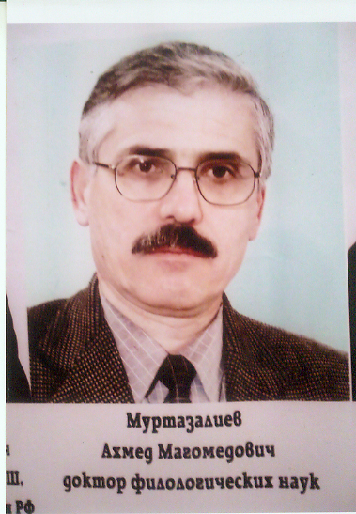

МУРТАЗАЛИЕВ АХМЕД МАГОМЕДОВИЧ
РОДИЛСЯ В ОКТЯБРЕ 1951 ГОДА.
ДОКТОР ФИЛОЛОГИЧЕСКИХ НАУК.
ЗАВОТДЕЛОМ ЛИТЕРАТУРЫ ИЯЛИ им. Г.ЦАДАСЫ

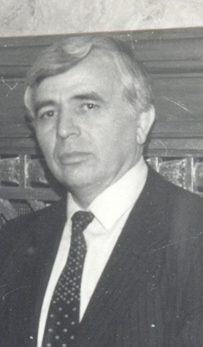
САЛАУТДИНОВ СУЛТАН АЛИЕВИЧ
КАНДИДАТ ЮРИДИЧЕСКИХ НАУК
РОДИЛСЯ В 1941 ГОДУ.
С 1992 ГОДА ПРОКУРОР г.МАХАЧКАЛЫ РЕСПУБЛИКИ ДАГЕСТАН.
В ЭТОЙ ДОЛЖНОСТИ ПРОРАБОТАЛ 10 ЛЕТ.
ЗАТЕМ РАБОТАЛ МИНИСТРОМ ФИНАНСОВ РЕСПУБЛИКИ ДАГЕСТАН.
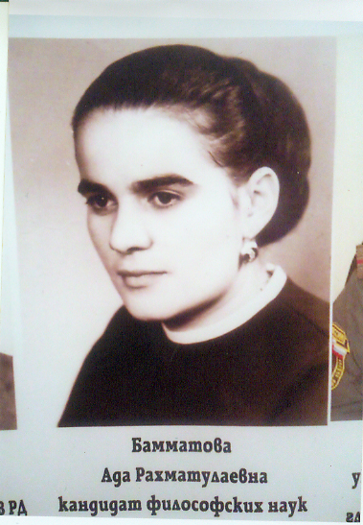

БАММАТОВА АДА РАХМАТУЛАЕВНА
РОДИЛАСЬ 11 АПРЕЛЯ 1947 ГОДА
КАНДИДАТ ФИЛОСОФСКИХ НАУК

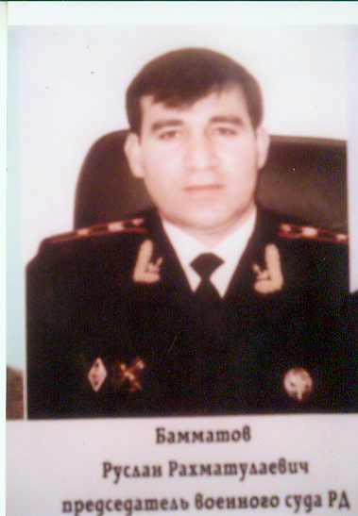
БАММАТОВ РУСЛАН РАХМАТУЛАЕВИЧ - родился 12 октября 1963 года в семье служащего.
В 1981 году закончил среднюю школу города Каспийска на Золотую медаль.
В 1983 году поступил в ДГУ на юридический факультет.
С 1995 – 1997 года работал заместителем председателя Совета Безопасности.
Заместитель председателя Совета судей РД. Член Совета судей РФ.
Награжден медалью «За безупречную службу». Кандидат юридических наук. Заслуженный юрист РД.
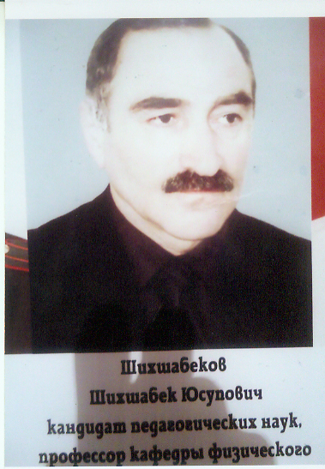

ШИХШАБЕКОВ ШИХШАБЕК ЮСУПОВИЧ
РОДИЛСЯ В 1955 ГОДУ
КАНДИДАТ ПЕДАГОГИЧЕСКИХ НАУК, ПРОФЕССОР КАФЕДРЫ ФИЗИЧЕСКОГО ВОСПИТАНИЯ ДГПУ.

МУРТАЗАЛИЕВ МАГОМЕД МУРТАЗАЛИЕВИЧ
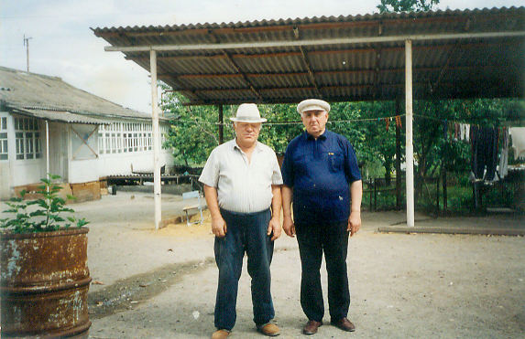
РОДИЛСЯ В 1924 ГОДУ, УМЕР В 2003 ГОДУ.
ДОЦЕНТ КАНДИДАТ ФИЛОЛОГИЧЕСКИХ НАУК

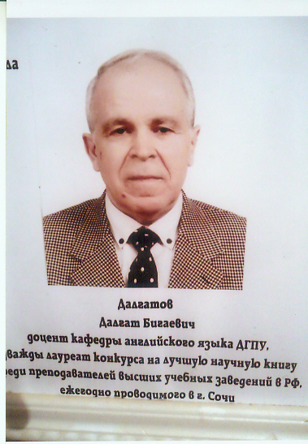

ДАЛГАТОВ ДАЛГАТ БИГАЕВИЧ
РОДИЛСЯ В 1939 ГОДУ,
ДОЦЕНТ КАФЕДРЫ ИНОСТРАННЫХ ЯЗЫКОВ

ШАРИПОВ КАМИЛЬ ОМАРОВИЧ
РОДИЛСЯ В 1938 ГОДУ. УМЕР 2002 ГОДУ.
ПРОФЕССОР, КАНДИДАТ ВЕТЕРИНАРНЫХ НАУК.

Школа, садик – история возникновения,
первые руководители

Во времена колхозов и совхозов в селе был открыт детский садик, где заведующей работала Шигаева Патимат. После расформирования колхоза садик тоже закрыли.
В данное время здесь нет до сих пор садика.
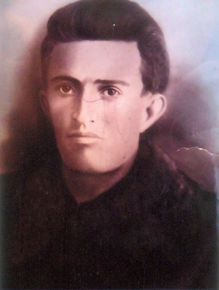
Первый директор
В-Дженгутаевской школы -
Батырханов Магомед Батырханович

Директорами в разные годы были:
- Гамзаев Магомед Шейхмагомедович.
- Магомедов Аду.
- Ибашева Рапув.
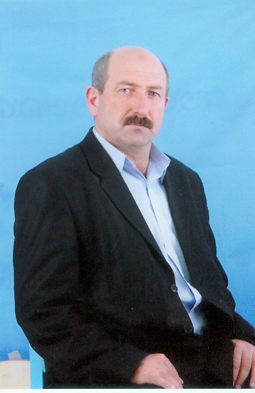
- Касумов Исмаил.
- Гусейнов Гаджи.
- Бамматова Ада.
- Магомедов Магомед Абдуразакович.
- Курбанов Рамазан.
- Магомедов Магомед Тагирович.
- Набиев Хайрула Пираматович.
- Абдухалимов Абдухалим Абдулмуталимович - работает по сей день.
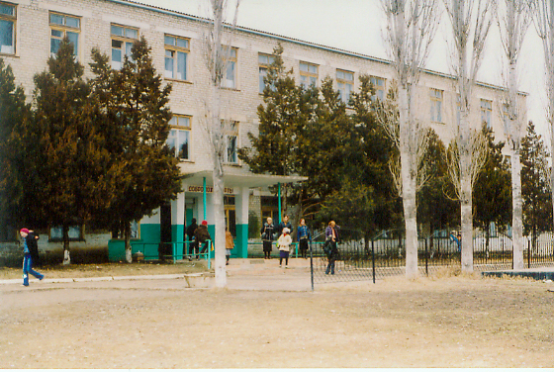
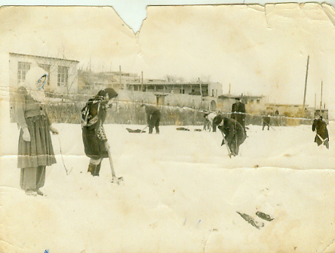
В-Дженгутаевская СОШ в 30-е годы
В-Дженгутаевская СОШ 2012 год
Коллектив учителей В-Дженгутаевской СОШ 2012 год
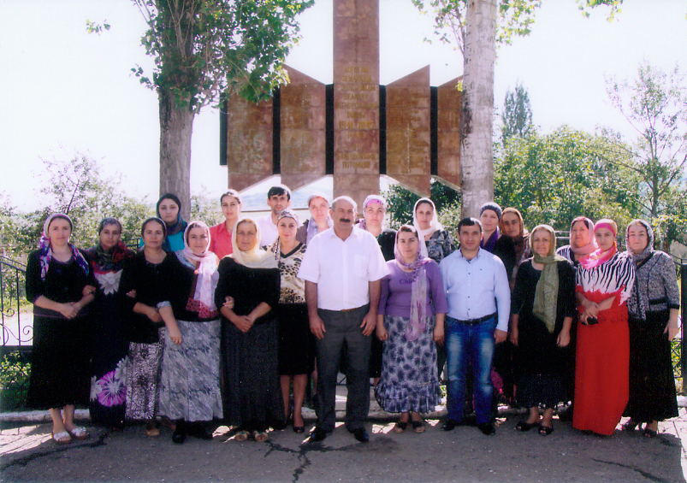

Сколько весен уже пролетело!
Этих лет нам не остановить,
А для Вас основным было дело -
День за днем ребятишек учить.
Пусть в Ваш дом не заглянет ненастье
И болезни дорог не найдут.
Мы желаем здоровья и счастья!
И спасибо за добрый Ваш труд!
Заслуженные учителя
отличники просвещения
обладатели гранда президента

ОВЧАРОВА ЛЮБОВЬ ИВАНОВНА – заслуженный учитель Дагестана, 1922 г.р.
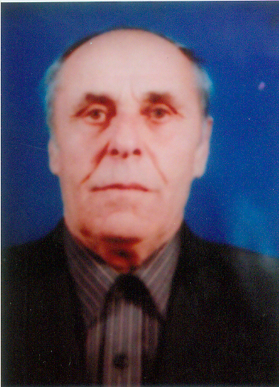

ГУСЕЙНОВ ГАДЖИ САИДОВИЧ - отличник просвещения РД, 12.10. 1937 г.р.
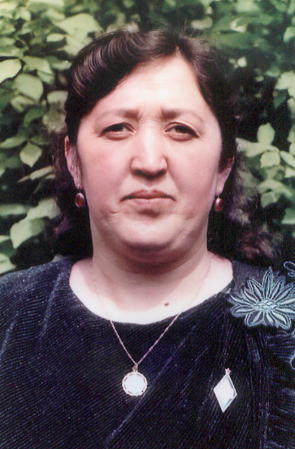

ГАДЖИЕВА АЙШАТ РАЖБАДИНОВНА – отличник народного просвещения РСФСР, 21.01.1950 г.р.
АБДУХАЛИМОВ АБДУХАЛИМ АБДУЛМУТАЛИМОВИЧ,
ПОЧЁТНЫЙ РАБОТНИК ОБЩЕГО ОБРАЗОВАНИЯ РФ, 13.04.1956 Г.Р.
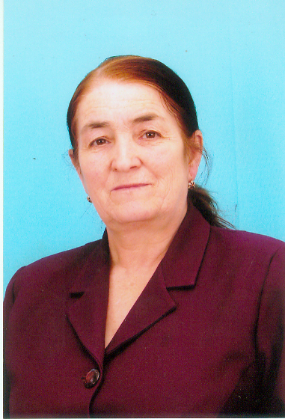

ШАХМАНОВА ПАТИМАТ ГАДЖИЕВНА –
ПОЧЕТНЫЙ РАБОТНИК ОБЩЕГО ОБРАЗОВАНИЯ РФ, 27.12.1946 г.р.

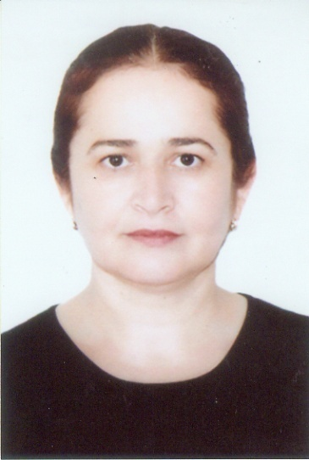

АБДУЛМЕДЖИДОВА МАКИСАТ САПИГУЛАЕВНА –
ПОЧЁТНЫЙ РАБОТНИК ОБЩЕГО ОБРАЗОВАНИЯ РФ,
17.11.1963 г.р.
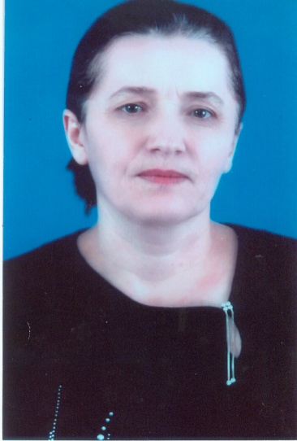
МУСТАФАЕВА САЙГИБАТ САИДГУСЕЙНОВНА –
ПОЧЁТНЫЙ РАБОТНИК ОБЩЕГО ОБРАЗОВАНИЯ РФ,
ОБЛАДАТЕЛЬ ГРАНДА ПРЕЗИДЕНТА - 2009 года.
10.04.1961 г. ДГУ, ФИЛФАК, 1983 г.

В развитие образования нашей республики свой вклад внесли, и выходцы из села Верхний Дженгутай – ученые. Они работают в разных направлениях, в разных вузах и учреждениях.
Первые выпускники школ

Первая В-Дженгутаевская школа - 4-летка была открыта в 1928 году.
В 1938 году школа стала семилеткой.
В 1960 году школа стала 8 леткой.
В 1970 году школа стала средней.
Новая В-Дженгутаевская школа начала работать с 1981 года.

Первый директор В-Дженгутаевской школы - Батырханов Магомед Батырханович.
В настоящее время директором является Абдухалимов Абдухалим Абдулмуталимович, руководит школой с 1987 года.

ВЫПУСКНИКИ ШКОЛ 1941 ГОДА

1. Абдужалилов Магомед
2. Абдулвахидов Джанав
3. Абдужалилов Сайпутдин
4. Гусейнов Карим
5. Муртазалиев Магомед
6. Микаилов Ахмед
7. Магомачиев Камиль

8. Мусаев Омар
9. Мусаев Параж
10. Набигулаев Магомед
11. Меджидов Алакай
12. Курбанова Уму
13. Темирбулатов Камиль
14. Саидова Шейитхалун

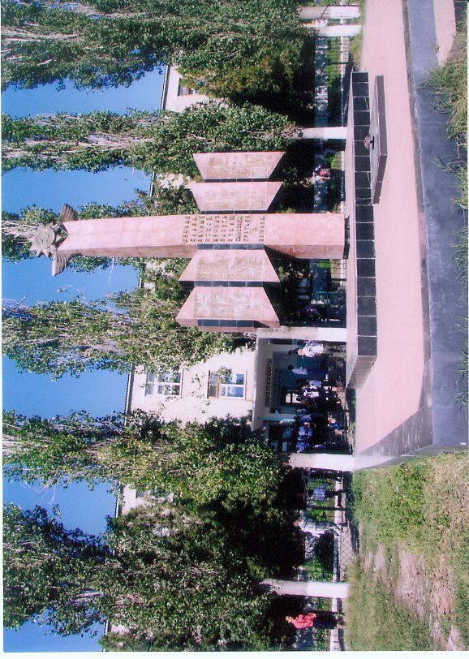
Памятник участникам ВОВ

Жители села Верхний Дженгутай не остались в стороне от революционных и военных событий прошлого века.
В годы Великой Отечественной войны на фронт ушло более 200 жителей села. 112 из них не вернулись домой. В их память в селе во дворе школы установлен памятник, где высечены фамилии всех фронтовиков села.
К сожалению, сегодня в селении не осталось ни одного участника Вов. Но память о них будет вечна.
Среди вернувшихся с войны очень много награжденных различными медалями и орденами.
Памятник в нашем селе, участникам
Великой Отечественной войны
был открыт 22 ноября 1996 года
на территории школы, при финансовой поддержке семьей Бамматовых.
Духовные лидеры, количество зияратов

Наряду с развитием общественным, трудовым сельчане не забывали и о развитии духовном. В селе Верхний Дженгутай родились и выросли многие известные ученые – арабисты и деятели мусульманского духовенства.
К таковым относятся:
Бамматов Буньямин – Гаджияв, 1826-1880 гг.
Чисто знал арабский язык, знал географию и другие языки. Первый камень для постройки мечети в селе возложил его отец Магомед, где впоследствии Буньямин обучал сельских ребятишек латыни и арабскому языку.
Буньямин был учителем ставших известными арабистов Бадрутдина, магомеда, Абдулмеджида.
Совершил хадж пешком.
Дадаев Бадрутдин, 1885-1973 гг.
Ученый – арабист, зал все естественные науки, владел чисто арабским языком, обладал неестественными способностями.
Алиев Магомед – духовный лидер – арабист.
Абдулмеджидов Гаджияв Ахмедович, 1880 -1963 гг.
Духовный лидер – арабист, ученый. Очень долго скрывал, что он устаз.
Совершил хадж пешком.
В настоящее время духовные ценности не потеряли свой вес, наоборот, повысилась их роль в обществе. В селе насчитывается более ста пятидесяти жителей, совершивших хадж и зияраты в святые места.
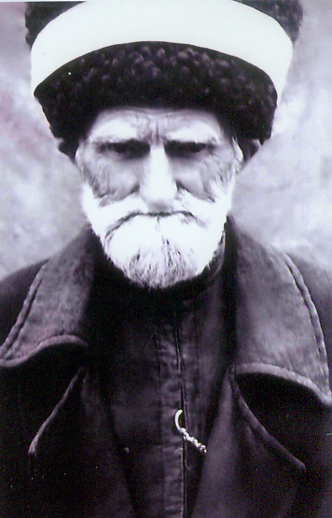

Абдулмеджидов
Гаджияв
Ахмедович,
1880 -1963 гг.

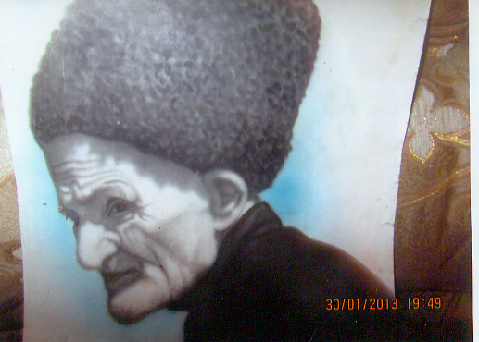

Дадаев
Бадрутдин,
1885-1973 гг.

История возникновения колхоза, совхоза, какие имели награды
В конце 1950 года колхоз был переименован в «Коммуну».
За годы своего существования колхоз «коммуна» вышел в первые ряды победителей соц.соревнований не только района и республики, но даже и всего государства. Успехи эти пришли благодаря Набигулаеву Магомеду, который руководил колхозом более двадцати лет / 1959-1981г./

- По итогам Всероссийского соц.соревнования колхозов РФ за 1966г. колхоз «Коммуна» признан победителем и ему присуждена III денежная премия в сумме 1150руб. 24.01.1967г.
- За достигнутые успехи в соц.соревновании и в честь 50-летия Великого Октября колхозу «Коммуна» присуждено Памятное Знамя Обкома КПСС, Верховного Совета ДАССР, Совета Министров ДАССР и Дагсовпрофа и, как символ трудовой доблести, это знамя остается в этом колхозе на вечное
хранение 23.10.1967 г.
- За успехи в развитии сельского хозяйства колхоз «Коммуна» занесен на республиканскую Доску Почета 22.07.1969г.
- За успехи, достигнутые в получении высоких урожаев сельскохозяйственных культур, увеличении производства и продажи государству продуктов сельского хозяйства в 1967 году, решением бюро Обкома КПСС и Совета Министров ДАССР колхоз «Коммуна» занесен на республиканскую Доску Почета 21.04.1968 г.
- В республиканскую доску почета занесены Магомедов Каирбек - водитель и Акаев Ака - водитель 1984г.
- 28.03.1978 г. с.В-Дженгутай награжден Переходящим «Красным Знаменем» бюро Обкома КПСС и Совета Министров ДАССР.

Орден «Знак почета»
- Алиев Лабазан Магомедович - тракторист 1973г.
- Гаджиева Рукият - овощевод 5.05.1979г.
- Набигулаев Магомед - председатель колхоза, залуженный огранном РСФСР 4.12.1979г.
- Гаджимурзаева Сайгибат - звеньевая от 30.04.1966 г.
- Набигуллаев М- председатель к-за от 30.04.66 г.
- Гамзаев Магомед - председатель к-за
- Абдулжалилов Магомед - бригадир к-за
- Муртазалиев Магомед - первый директор школы

Орден «Трудового Красного знамени»:
- Сайпуллаев Курбан - звеньевой 1972г.
- Каирбеков Алибек - шофер 1973г.
- Курбанова Хадижат - звеньевая 1975г.
- Магомедов Набигула - зоотехник к-за
- Атаева Патимат Алжанбековна - доярка от 29.08.1986 г. № 5569- XI
- Курбанова Гадижат - звеньевая 1975 г.

Медаль «За трудовое отличие»:
- Батырханов Ислам Гаджимурадович - учитель 7-летней школы 1952г.
- Муртазалиев Магомед Рамазанович - учитель 1952г.
- Офчарова Любовь Ивановна - учительница 1952г.
- Абубакарову Магомеду - водителю автомобиля к-за 1977 г.
- Абдулжалилов Хабиб М. водитель № 5569- XI

Почетная Грамота Президиума Верховного Совета ДАССР:
- Атаева Меседу Меджидовна - колхозница 1978г.
- Набигуллаев М- председатель к-за 1985г.
- Абдулмуминов Омар - бригадир 1968г.
- Загирова Патимат Магомедовна - доярка 1980г.
- Бамматова Пахай - доярка 1976г.
- Сайпулаев Магомед - 1970г.

Медаль «За трудовую доблесть»:
- Юсупова Меседо - колхозница 10.03.1976г.
- Вахидова Айшат доярка от 22.031966 г.
- Абакаров Магомед - водитель 1976г.

Орден Ленина:
- Абдулжалилов Магомед - бригадир к-за 30.04.1966г.
- Абдуллаева Батина Билаловна - доярка к-за 08.04.1971 г.
- Бахтум и Маржан Атаевы - доярки
- Мусаев Параж - 1968г.

Орден Трудовой славы III степени:
- Мусаев Шарапутдин - бригадир 1975 г.
- Магомедова Умразият - делегат X Вседагестанского съезда Советов 6 XII 1934 г.
- Кесебиев Шихамир - зав.фермой 1977г.
- Ударники 9-й пятилетки 1971 -1975гг.
- Гусенгусейнова Патимат
- Гусейнов Магомед
- Гусейнова Умукусюм
- Далгатова Издек
- Шихшабеков Юсуп
- Шихшабекова Равган
- Акаев Магомед
- Алиев Рамазан
- Гаджиева Рукият
- Абдулмуслимов Пахрутдин
- Абукаров Магомед

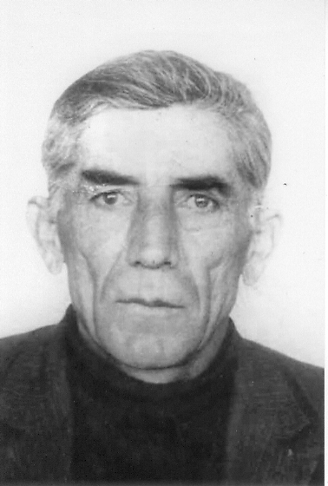
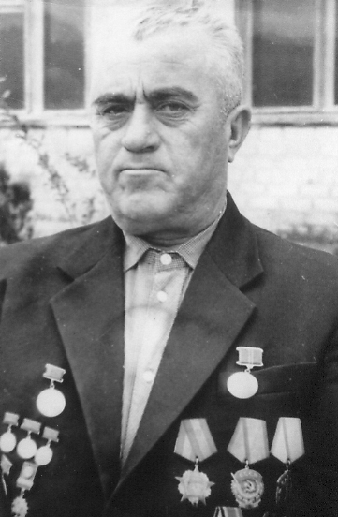
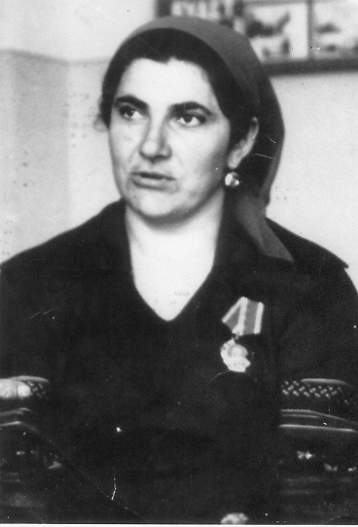

Абдужалилов Магомед - бригадир

Набигулаева Батина –
доярка

Набигулаев Магомед – 35 лет рук.колхозом

В 90 – годы по всей стране началось расформирование колхозов. Этого не избежали и жители В-Дженгутая. Содержание колхоза стало нерентабельным. И некогда гремевший на всю страну колхоз распался.
Идя в ногу со временем, несколько лиц открыли для себя КФХ.

Их владельцами стали:
- Магомедов Магомед.
- Меджидов Хабиб.
- Алибеков Магомедрасул.
- Бамматов Магомед.
- Гаджиев Гаджи.
- Хузайматов Гусейн.
- Хузайматов Магомедрасул.
- Абдулмеджидов Ахмед / СПК/.
- Абдулжалилов Ахмед М. КФХ «Луч»

Секретарями партийных, комсомольских и профсоюзных организаций

Секретарями партийных организации:
- Курбанов Магомед – 1960 г.
- Таймасханов Магомед – 1953 г.
- Мустафаев Саидгусейн – 1973 -75 гг.
- Гаджиев Ахмед – 1980-84 гг.
- Хузайматов Гусейн – 1984-89 гг.

Комсомольскую организацию села возглавляли:
- Абубакаров Карим – 1980-85 гг.
- Магомедова Чакар – 1985-87 гг.

Лидерами профсоюзного комитета являлись:
- Шихшабеков Нурудин – 1960-71 гг.
- Супанов Гаджи – 1971-1980 гг.
- Базалаев Камиль – 1981-1987 гг.
- Магомедов Магомед – 1987-97 гг.
В колхозе в послевоенные годы появилась сельхоз.техника: тракторы, сеялки, уборочные машины.
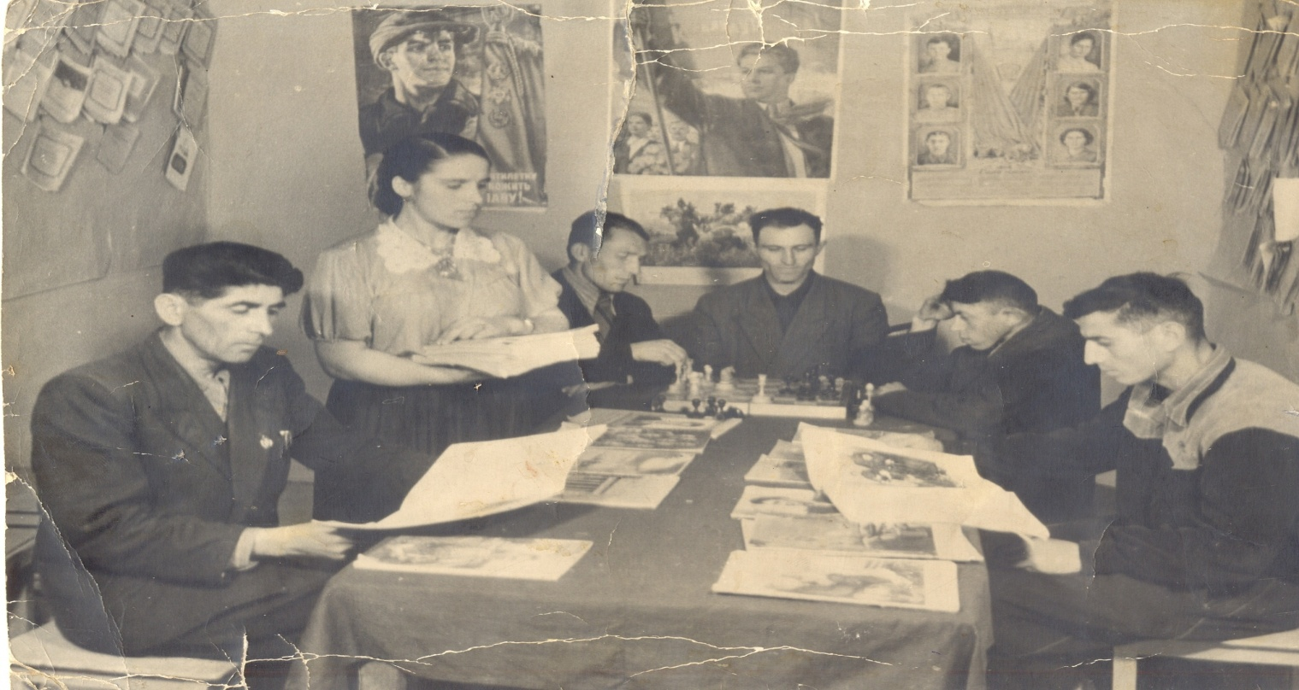
Первый секретарь партийной организации Таймасханов Магомед
Победителями соц.соревнований

- Гаджиева Ажа - звеньевая овощ.бригады, 1974г.
- Чегераева Сабигат - звеньевая овощ.бригады, 1976г.
- Гаджиева Рукият - звеньевая овощ.бригады, 1978г.
- Магомедов Алимама - бригадир тракт.бригады, 1976г.

В организованной работе членов колхоза руководству помогали различные общественные организации: профсоюзная, комсомольская, партийная.

Первыми трактористами, зав. МТФ, ОТФ, бригадиры, женщины – трактористки

- Абдулмукминов Умар
- Бартыханов Аду
- Ашурилаев Ашурилав
- Гусейнов Саид
- Сайпулаев Сайпула
- Магомедов Саадула
- Мусаев Шарав
- Меджидов Магомед
- Абдулжалилов Магомед
- Магомедбеков Магомедшапи – бригадир
- Раджабов Раджаб – удаман
- Алиханова Айшат – первая женщина – трактористка.
- Кесебиев Шихамир – зав. МТФ
- Раджабов Магомед - ОТФ

Больница, история возникновения, врачи, медработники

С каждым годом село развивалось, двигалось вперед, в селе появлялись новые учреждения, пункты, необходимые для нормального развития здорового человека.
Так, в 1960 году здесь был открыт мед.пункт, руководить которому было доверено Мустафаеву Саидгусейну М., впоследствии получившему звание «Отличник здравоохранения РФ».
За хорошую работу Мустафаев был награжден медалью «За доблестный труд», нагрудным значком «Активисту общества КК».
В настоящее время медпункт переквалифицирован в врач амбулаторию.
Заведует амбулаторией Алиева Кумсият Салаутдиновна.
Медработники:
Бартыханова Калимат, Курбанова Шамалай, Гаджиева Зубайда, Абубакарова Вазипат, Абдулмукминова Мариян.

Мустафаев
Саидгусейн

Спортсмены

Спортивная биография селения очень богата представителями различных видов единоборств. Есть здесь и свои чемпионы мира, России, Дагестана. В данное время в селе функционирует спортивная школа, где работают профессиональные тренеры и дети имеют возможность делать первые шаги к вершине славы. А им есть куда стремиться и на кого равняться. Это:
Абдужалилов Рамазан – чемпион ЮФО по боевому самбо,
Чемпион Ростовской области микс –файт, победитель гран = при 8М -1. Чемпион Германии по боям без правил.
Абдулжалилов Джабраил – обладатель Кубка Кавказа по боевому самбо, призер Дагестана по рукопашному бою,2 –й призер кубка Тактарова.
Абдулмукминов Магомед - обладатель Кубка мира по тайскому боксу.
Алиев Расул – чемпион мира по каратэ
Абдулжалилов Рустам – чемпион Сахалина по боям без правил, КМС по ушу –саньда.
Магомедов Абдукерим – мастер спорта по рукопашному бою, по универсальному каратэ –до, по боевому самбо.
Магомедов Абдулмеджид – мастер спорта по боевому самбо, чемпион России по вольной борьбе среди юниоров (В-Новгород), чемпион по боям без правил (Финляндия), чемпион по боям без правил в Калининградской области.
Шихшабеков Магомед – Чемпион мира по боям без правил, обладатель Кубка Черного моря, чемпион Тольятти по М -1. Чемпион Ростовской области по боям без правил.
Казиханов Муса - чемпион мира, 2-кратный призер чемпионатов мира по ушу – саньда, 13 –кратный чемпион Дагестана по различным видам единоборств, 3 –кратный чемпион России по ушу –саньда.
Мустафаев Гаджимурад - чемпион ЮФО, 3-х кратный победитель первенства ЮФО среди юношей,2-хкратный победитель первенства ЮФО среди молодежи, победитель спартакиады ЮФО, победитель спартакиады России, призер МТ братьев Самургашевых, мастер спорта /греко – римская борьба/.
Мустафаев Джабраил – 3 место чемпионата России среди студентов, 3 место чемпионата ЮФО, 1 место -Всероссийский турнир памяти Камала Мусаева, мастер спорта,/ греко – римская борьба/

Спортсменов и силачей всегда хватало в Верхнем Дженгутае. По всей округе гремела слава силача Гамзаева Дада. Который плечом поднимал крышу сакли. В силе и ловкости ему не уступали Тайгибов Тайгиб, Абдулхакимов Муху, Абдухалимов Абдухалим.
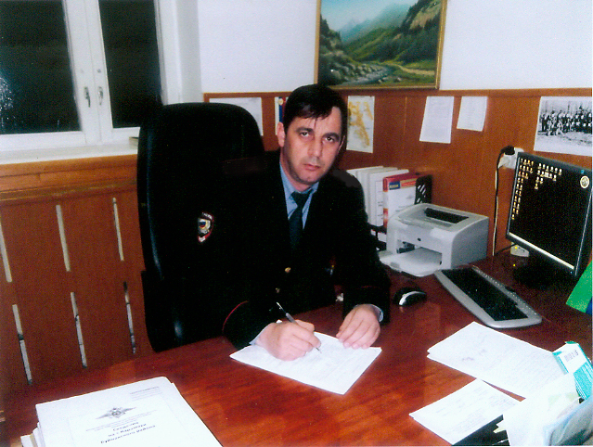
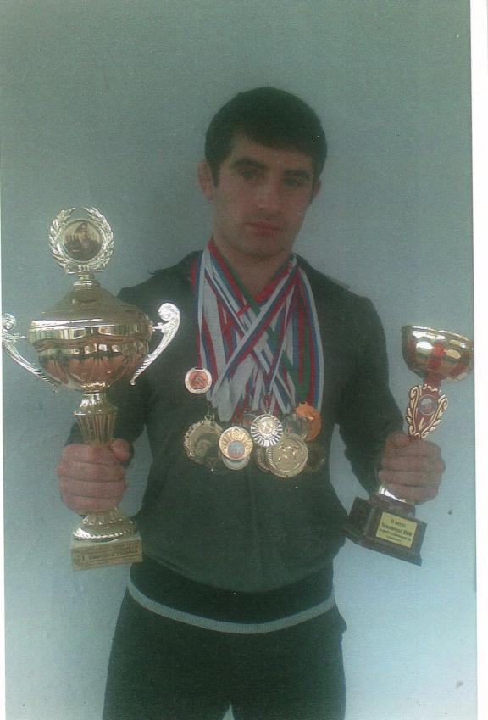
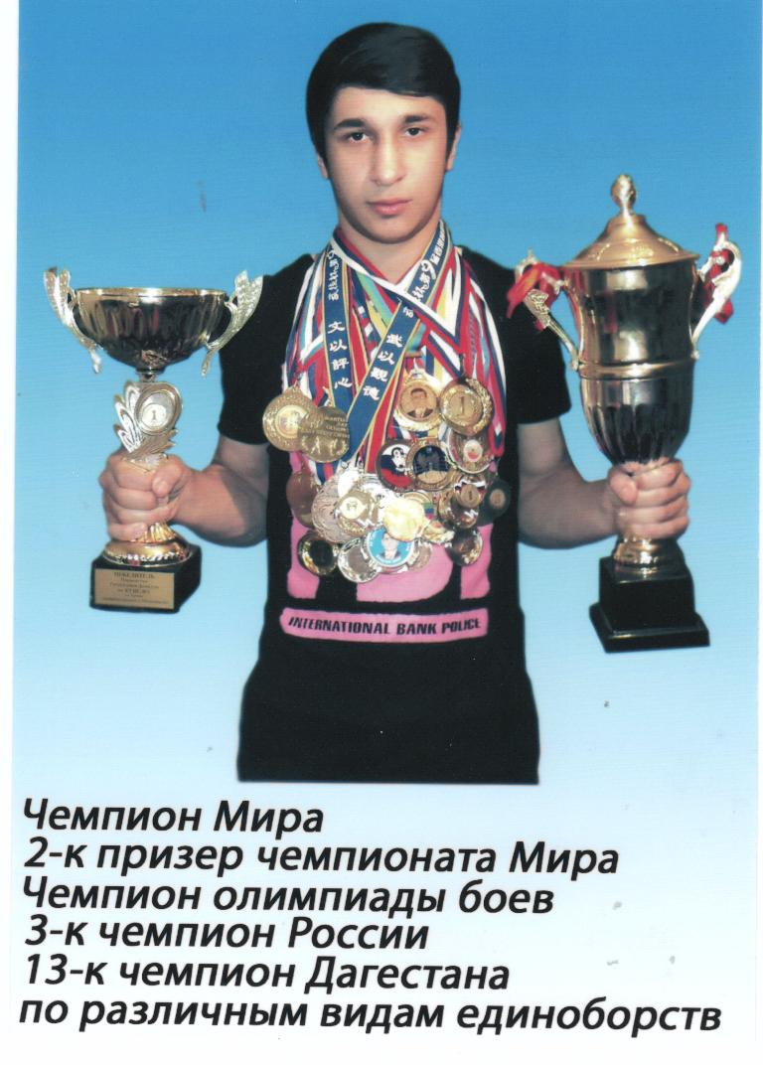
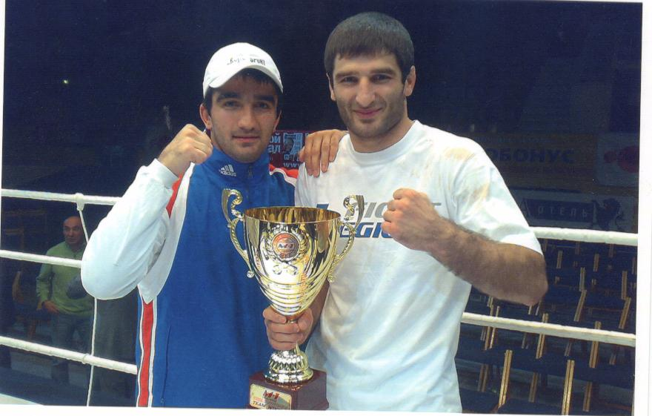
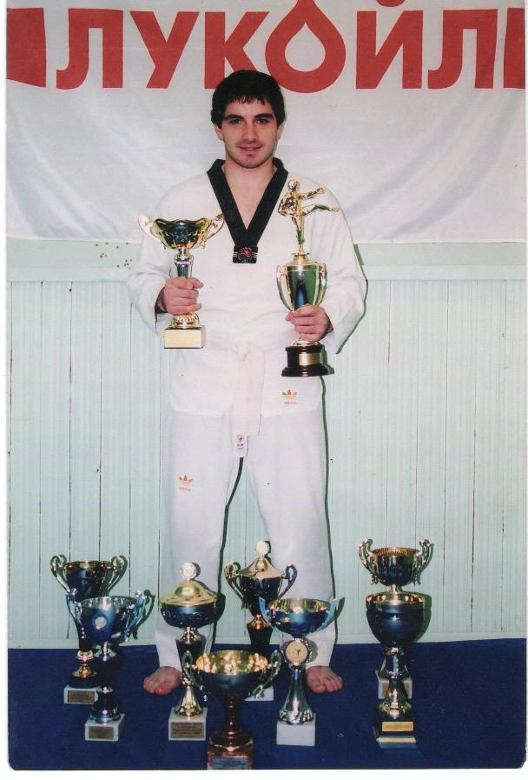
Слева Абдулжалилов Рамазан
и справа Шихшабеков Магомед
Абдулжалилов Рустам Лабазанович
Магомедов Абдулмеджид Магомедович
Казиханов Муса Магомедович
Магомедов Абдукерим Магомедович
Дом культуры, когда открыли, руководители,
кто работает

Вместе с образованием развивалась и культурная жизнь села.
В 1939 году здесь открыли Дом культуры и библиотеку.
Директорами Дома Культуры и зав.библиотекой в разные годы работали:
- Абдужалилов Сайпудин.
- Супанов Гаджи.
- Джамалутдинова Патимат 1952 – 1985 гг.
- Базалаев Далгат Саидович 1977 -2009 гг.
С 1981 года по настоящее время организатором досуга СДК работает Магомедова Чакар Камиловна – «Заслуженный работник культуры Дагестана».
Базалаев Саид Далгатович работает в СДК с 2009 г. по сей день.
В настоящее время зав.библиотекой работает Курбанова П.
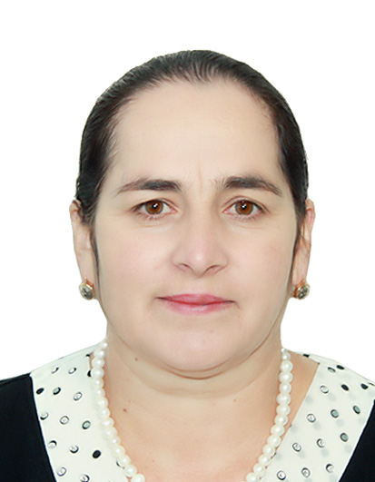
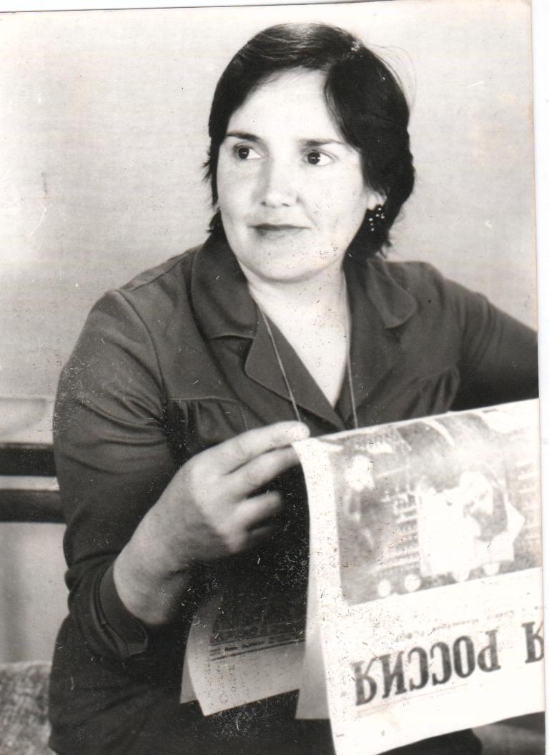
Курбанова Патимат
Магомедова Чакар Камиловна

Депутаты ДАССР, РСФСР, СССР района

За безупречную работу по рекомендациям администрации с/совета или правления колхоза депутатами районного, республиканского, всесоюзного собраний становились:
- Набигулаева Батина – депутат ДАССР.
- Шахманова Ича – депутат СССР.
- Атаева Патимат – депутат рай.собрания.
- Бамматов Магомед – депутат рай.собрания,
1994 -2008гг..
- Мустафаев Хабиб – депутат рай.собрания.
2008 – 2012 гг.
- Меджидов Лабазан – депутат рай.собрания
с 2012 г.

Истории сельского совета, первые руководители

Для контролирования работы различных учреждений в 1936 году создали сельский совет, который возглавил Таймасханов Магомед.

Далее главами сельского совета работали:
- Магомедов Касум.
- Абдулмукминов Али.
- Касумов Исмаил.
- Абдулмеджидов Ахмед.
- Набигулаев Магомед.
- Меджидов Хабиб.
- Курбанов Гамзат.
- Бамматов Магомед – работает в настоящее время.
Комсомольские свадьбы

В 80–е годы в стране сильное влияние на подрастающее поколение имели молодежные организации, особенно комсомол. В стороне от этого влияния не оставались и молодые Верхнего Дженгутая.
Следуя традициям того времени, очень популярны стали комсомольские свадьбы. Такую свадьбу сыграли и молодые учителя сельской школы Шихшабеков Шихшабек и Курбанова Умужат.
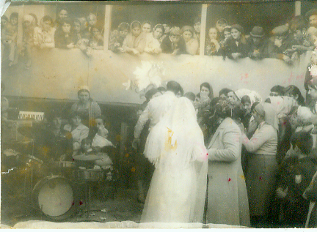

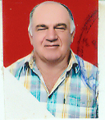
Участники Чернобыльских событий

Гаджиев Гасан, в 1986 году участвовал Ликвидации катастрофы на ЧАЭС получил медаль за заслуги гуманность и милосердия союз «Чернобыль» России 1 степень.
Медаль в память ликвидации катастрофы ЧАЭС 1986-2011. Имеет благодарности и грамоты.
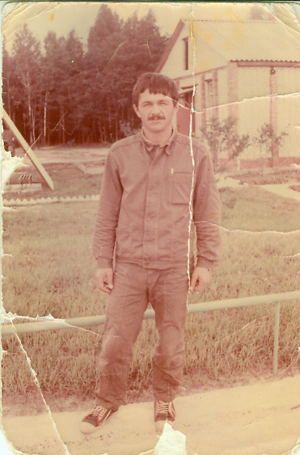

Казакбеков Казабек М., в 1987 году участвовал Ликвидации катастрофы на ЧАЭС получил медаль за «мужество» 1986-2011 г. имеет благодарности и грамоты.
Сельчане-руководители

На всех руководящих постах в селении работали и работают люди с высокими профессиональными данными – уроженцы этого же села. Их можно встретить и за пределами В-Дженгутая.
- Омаров Магомед – первый председатель колхоза.
- Набигулаев Магомед – председатель колхоза более 35 лет.
- Гамзаев Магомед – директор школы.
- Муртазалиев Магомед, 1924 г.р. - директор школы.
- Салаутдинов Султан Алиевич. 1941 г.р. – прокурор г. Махачкалы 1992-2002гг.
- Салаутдинов Шапи Алиевич,- директор ресторана « Уют», «Ленинград» в 80-е годы.
- Бамматова Ада Рахматулаевна, 1970-1986 гг. – директор школы.
- Бамматов Магомед Рахматулаевич. 1988 -2007 гг. –председатель сельпо, ныне – глава администрации сел. В – Дженгутай.
- Абдухалимов Абдухалим Абдулмуталимович, с 1988 года директор школы.
- Бамматов Руслан Рахматулаевич – председатель Гарнизонного Военного суда г. Махачкалы.
- Алиев Ризван Салаутдинович – с 2008 года директор спортшколы.
- Джамалутдинова Патимат Магомедовна, 1952 -1985 –директор сельского Дома культуры.
- Алиева Кумсият Салаутдиновна, глав врач врачебной амбулатории с.В-Дженгутай

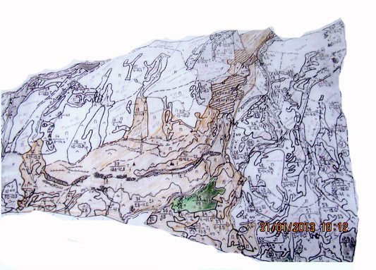
Карта села

